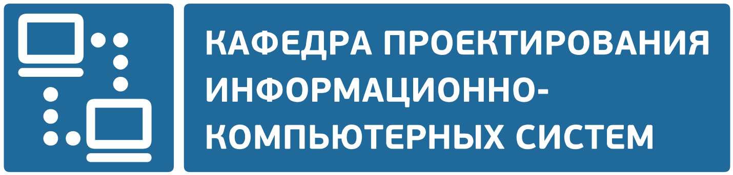

КУРАТОРЫ
учебных групп первого курса
на 2021-2022 учебный год

Специальность | Группа | Куратор | Должность
МИКПРЭС | 112601 | БЕРЕСНЕВИЧ Андрей Игоревич | ст. преподаватель
ЭСБ | 113301 | ЯЧИН Николай Сергеевич | ст. преподаватель
ПМС | 113801 | ФЕЩЕНКО Артем Александрович | ст. преподаватель
ПМС | 113802 | КОТУХОВ Алексей Валерьевич | ст. преподаватель
ИСИТ (в БМ) | 114301 | КАЗЮЧИЦ Владислав Олегович | ассистент
ИСИТ (в БМ) | 114302 | БРУЙ Никита Михайлович | ассистент

Информацию о кураторах размещена на стайте кафедры ПИКС на странице «Состав кафедры» по ссылке: https://www.bsuir.by/ru/kaf-piks/sostav-kafedry

